
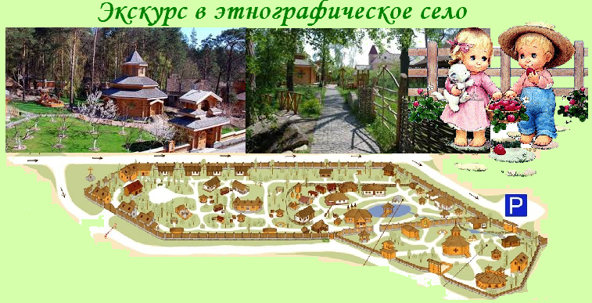
Киев – Бузовая - Киев
Посадка в автобус. Выезд из Киева
Без экскурсионного сопровождения (только групповод)
Церковно-этнографический комплекс «Украинское село»
Комплекс «Украинское село» находится на окраине леса рядом с прудом. В экспозиции под открытым небом представлены традиционные жилые и хозяйственные постройки из разных историко-этнографических зон Украины. Посетителей встречает действующий храм Св. Дмитрия Солунского, с которого началось создание комплекса. В настоящий момент в ходе экскурсии можно осмотреть аутентичные интерьеры трех старинных хат, привезенных из Гуцульщины (XIX в.), Средней Наднепрянщины (1823 ,с. Ерки Миргородский р-н), Полесья (1880 , с. Дедковичи Коростенский р-н).
Здесь можно посетить гончарную мастерскую, кузницу и винокурню. Этот удивительный музей не похож на другие тем, что можно не только смотреть на музейные экспонаты, можно прикоснуться к ним, пройти горницей дома, посидеть за столом и почувствовать на себе энергию наших славных предков, которую излучает все вокруг.
Для желающих научиться чему-то новому, на территории музея действуют мастер классы по различным украинским ремеслам.
- Куклы-мотанки
- Резьба по дереву
- Соломоплетение
- Гончарство
- Кузнечное дело
- Художественная керамика
- Роспись писанок
- Петриковская роспись
- Казацкий кулеш
- Рубка дров
Одним словом, здесь можно хорошо отдохнуть, многому научиться, прикоснуться
к своим истокам, почувствовать свою национальную принадлежность в разрастающемся мире глобальной унификации.
Отъезд в Киев.
Стоимость тура в грн на группу:
Группа | 27+2 | 34+2 | 45+4
Стоимость в грн | 3800 | 4450 | 5600
В стоимость входит: транспортное (5 часов), экскурсионное обслуживание, страховка, оргуслуги.
В стоимость не входит: входные билеты и экскурсионные услуги в музеях.
В поездке можно заказать обед.

